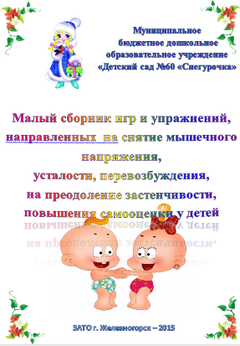
Малый сборник игр и упражнений, направленных на снятие мышечного напряжения, усталости, перевозбуждения, на преодоление застенчивости, повышения самооценки у детей

(памятка для педагогов)

Составитель:
Д.М. Иванова (педагог – психолог)
А.С. Пухова (воспитатель)

Упражнение «Дракон кусает свой хвост»
Цель: снятие напряжённости , невротических состояний , страхов.
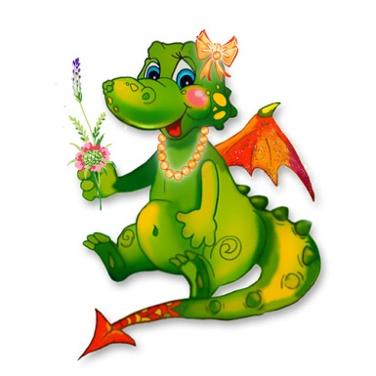
Ход: под весёлую музыку дети встают друг за другом и крепко держат друг друга за плечи. Первый ребёнок-«голова дракона», последний-«хвост дракона».
«Голова дракона» пытается поймать «хвост», а тот
уворачивается от неё.

Упражнение «Гусеница»

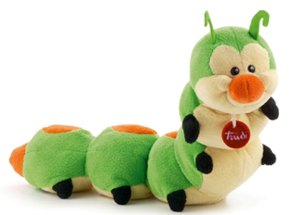
Цель: игра учит доверию. Почти всегда партнёров не видно , хотя и слышно. Успех продвижения всех зависит от умения каждого скоординировать свои усилия с действиями остальных участников.
Ход: «Ребята, сейчас мы с вами будем одной большой гусеницей и будем все вместе передвигаться по этой комнате. Постройтесь цепочкой, руки положите на плечи впередистоящего. Между животом одного играющего и спиной другого зажмите воздушный шар или мяч. Дотрагиваться руками до воздушного шара строго воспрещается! Первый в цепочке участник держит свой шар на вытянутых руках таким образом, в единой цепи но без помощи рук, вы должны пройти по определённому маршруту»

Игра «Коробочка примирения»

Цель: научить детей разнообразным способам примирения после ссоры.
Оборудование: яркая коробка с дырками со всех сторон разнообразной формы.
Ход игры: поссорившиеся дети просовывают руки с разных сторон коробочки, внутри находят руки друг друга, здороваются и мирятся, произнося разные стихи – мирилки.

Упражнение «Пресс - конференция»

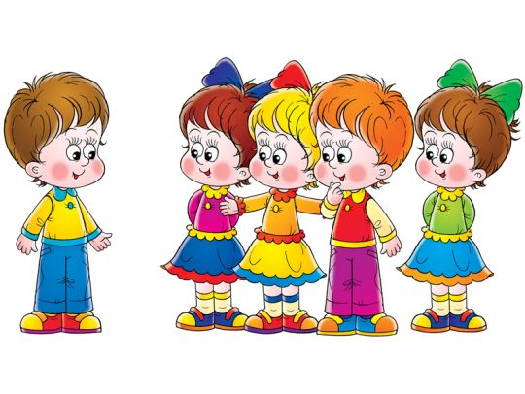
Ход: каждый из ребят по очереди становится гостем, садится на стул в центре зала, остальные задают ему вопросы на известные темы.
Рекомендации: Темы пресс – конференции должны быть хорошо известны и понятны детям. Например: «Мой режим дня», «Моя любимая игрушка» и т.д. Следите затем, чтобы каждый желающий мог задать свой вопрос. Часто активные дети не дают высказаться более стеснительным. Обращайте их внимание на это.

Игра «Мешочки настроений»

Цель: научить в приемлемой форме избавляться от плохого настроения.
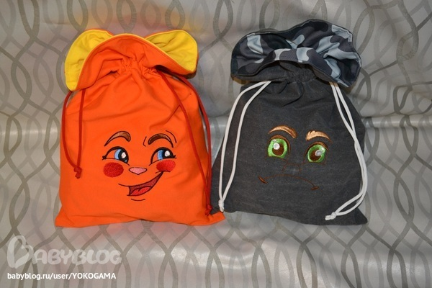
Оборудование: два мешочка. Один из светлого материала с изображением лица с хорошим настроением. Это мешочек радости, хорошего настроения, улыбок, веселья и т.д. Второй –мешочек плохого настроения из темного материала, на нем изображено лицо с плохим настроением. Мешочки завязаны шнурками.

Ход игры: выяснив, у кого из воспитанников плохое настроение, педагог предлагает им воспользоваться мешочками. Дети развязывают шнурки, «складывают» свое плохое настроение, злость . обиды, в мешочек с плохим настроением и тщательно завязывают шнурок. Потом развязывают шнурок на мешочке с хорошим настроением и берут оттуда хорошее настроение, улыбки, смех радость.
Упражнение «Зайки и слоники»

Цель: дать возможность детям почувствовать себя сильными и смелыми, способствовать повышению самооценки.
Ход: «Ребята, я хочу вам предложить вам игру которая называется «зайки и слоники». Сначала мы с вами будем зайками трусишками. Скажите когда заяц чувствует опасность что он делает? правильно, дрожит. Покажите, как он дрожит. Поджимает уши, весь сжимается старается стать маленьким и не заметным, хвостик и лапки его трясутся и т.д.»
«Покажите, что делают зайки , если слышат шаги человека? А что делает зайки если видят волка?» педагог играет с детьми в течении нескольких минут .
«А теперь мы с вами будем слонами, большими сильными смелыми.
Покажите ,как спокойно, размерено, величаво и бесстрашно ходят слоны.
А что делают слоны, когда видят человека, они боятся его? нет. Они дружат с ним и, когда его видят спокойно продолжают св ой путь. Покажите ,как.
После проведения упражнения ребята садятся в круг и обсуждают, кем им больше понравилось быть и почему.

Упражнение «Передай по кругу»
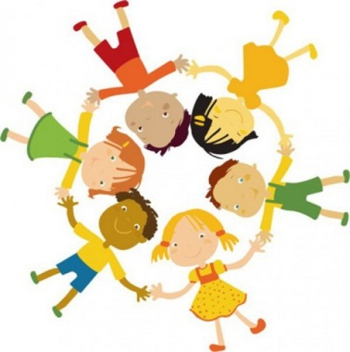
Цель:включить каждого участника в общий процесс. Также упражнение учит детей быть внимательными, аккуратными, развивает координацию движений, память.
Ход: Сидя в круге, ведущий (пантомимикой) передает по кругу воображаемый предмет: «горячую картошку», «бусинку», «котенка» и т.д., не называя его.

Упражнение «Ожившая строка»

Ход: Разбиться на 2 подгруппы. Каждая подгруппа получает одинаковый список, состоящий из песенных строк.
Варианты песенных строк.
- «Я люблю тебя, жизнь!»
- «Дружба начинается с улыбки»
- «Мы едем, едем, едем в далекие края..»
- «Ничего не вижу, ничего не слышу, ничего никому не скажу»
Выбрав строку, не сообщая остальным, каждая подгруппа готовит представление этой строчки невербально: позой, жестами, мимикой, движениями. «Ожившую » строку показывает вся подгруппа. Остальные – отгадывают.

Игра «Секретики»

Сшить небольшие мешочки одной расцветки. Насыпать в них различную крупу, набивать не туго. Предложить детям, испытывающим эмоциональный дискомфорт, отгадать, что же находится в мешочках? Дети мнут мешочки в руках, переключаются на другую деятельность, уходя таким образом от негативного состояния.

Упражнение «Ролевая гимнастика»

Цель: упражнение помогает почувствовать состояние другого человека. Преодолевать застенчивость, учит ребенка быть раскованным, развивает актерские способности.
Ход: Дети по очереди выполняют ряд заданий:
- рассказать известное стихотворение: а) очень быстро – с пулеметной скоростью; б) как иностранец; в) как робот; г) шепотом; д) медленно – со скоростью черепахи. (Рекомендации: подбирайте короткие и хорошо известные стихотворения)
- пройти как: трусливый заяц, лев, младенец, старичок.
- попрыгать как : кузнечик, лягушка, козлик, обезьянка.
- нахмуриться как: рассерженная мама, осенняя туча, разъяренный лев.

Игра «Театр»

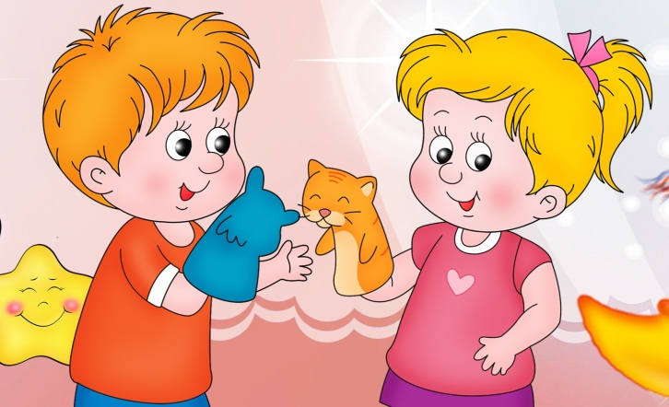
Цель: участие в общей игре; учить детей изображать отдельные черты характера с помощью пантомимики, высказывать свою точку зрения; формировать моральные представления, развивать актерские способности.
Ход игры: Ведущий рассказывает детям сказку, предлагает сыграть ее по ролям, «поиграть в театр».
Сказка: «Жила – была в лесу лиса. Очень хотелось ей быть самой красивой, лучше всех. Вот идет она по лесу и всем старается показать свою шубку, лапки, хвост. (Ребенок показывает, как идет лиса по лесу) Какая это лисичка? Что она делает? хвастается». А зайка, маленький совсем, только что поменял свою шубку с серой на белую и тоже захотел ее всем показать. В это время в лес приехали охотники. Увидел их заяц и давай перед ними кривляться, скакать. (Что заяц делает неправильно? Что может случиться? как ему лучше поступить? (заяц ищет укромное место и прячется от охотников.)).
А теперь сыграем сказку о волке и мышонке. (следующие участники готовятся изображать новых героев.)
Однажды в лесу волк притаился. Мышонок говорит:
Если только захочу,
Волка я за хвост схвачу,
Кулаком ударю в бок,
Вырву волку шерсти клок –
Убедит в испуге волк!
Услышал волк такие слова, разозлился, зарычал и … выбежал из – за куста. Испугался мышонок, хвостик
поджал и …» Что дальше произошло? Как вел себя мышонок? Почему рассердился волк?
Обсуждаем, как вели себя герои сказки, захотят ли с ними дружить другие жители леса. Можно ли хвастаться, кривляться и дразниться, почему? Как можно восстановить мир в лесу?

Упражнение «Конкурс хвастунов»

Цель: упражнение помогает ребенку увидеть свои положительные стороны, почувствовать, что он принимаем и ценим другими детьми.
Ход: «Сегодня мы проведем с вами необычный конкурс – конкурс хвастунов. Выигрывает тот, кто лучше похвастается. Чем мы будем хвастаться? Соседом справа. Посмотри внимательно на своего соседа справа. Подумай, какой он, что он умеет делать, что у него хорошо получается. Например, так : Лена – очень умная, очень красива, быстро бегает, весело смеется и т.д.»
После того, как будет пройден круг, дети определяют победителя – лучшего хвастуна. Можно обсудить. кому, что понравилось больше: рассказывать –хвастаться о соседе или слушать, как о нем рассказывают.

Упражнение на релаксацию «Прикосновение»

Эта игра поможет ребенку расслабиться, снять напряжение, повысит его тактильную восприимчивость.
Подготовьте предметы сделанные из различных материалов. Это могут быть кусочки меха, стеклянные вещи. деревянные изделия, вата, что-нибудь из бумаги и т.д. Положите их на стол перед ребенком. Когда он их рассмотрит, предложите ему закрыть глаза и попробовать дога
даться, чем вы прикасаетесь к его руке.
Примечание: можно также прикасаться к щеке, шее, колену. В любом случае касания должны быть ласковыми, неторопливыми, приятными.
